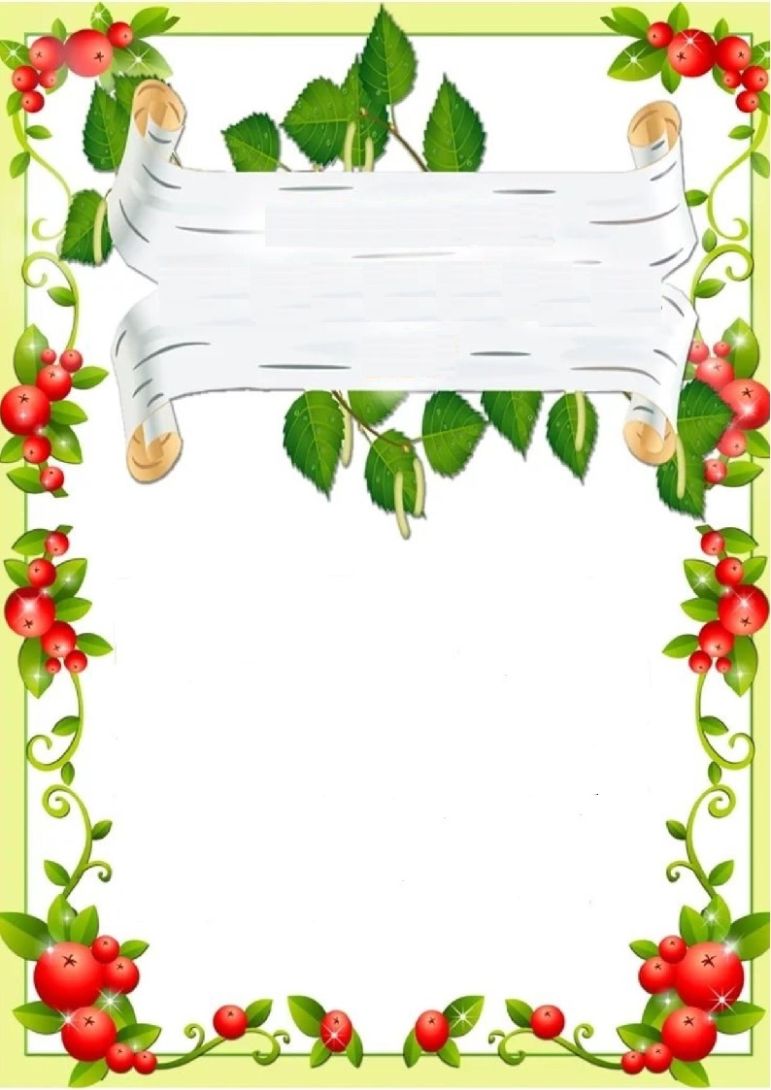

**Что мы Родиной зовём?**

**Дом, где мы с тобой живём,**

**И берёзки, вдоль которых**

**Рядом с мамой мы идём…**

**Воспитание любви к Родине является одной из главных составляющих нравственного воспитания подрастающего поколения, а воспитание любви к Отчизне невозможно без привития интереса к своей «малой» Родине, её людям, их культуре, творчеству.**

**Малая родина у каждого своя, но для всех она является той путеводной звездой, которая на протяжении всей жизни определяет очень многое, если не сказать – всё! Малая родина и есть исток, начало, откуда человек делает шаг в большой мир. С родного уголка земли начинается огромная страна – Россия, гражданами которой мы являемся.**

**Воспитание маленького патриота необходимо начинать с самого близкого для него – родного дома, улицы, где он живёт, детского сада, в который он ходит. Во время прогулок, обращайте внимание ребёнка на красоту родного края, проявляйте чувство гордости о том, что вы здесь живёте. Рассказывайте ему о значении объектов, находящихся на вашей улице и улицах посёлка. Побеседуйте с ребёнком о работе общественных учреждений, отмечайте ценность их труда.**

**«Родной свой край люби и знай»**

Консультация для родителей

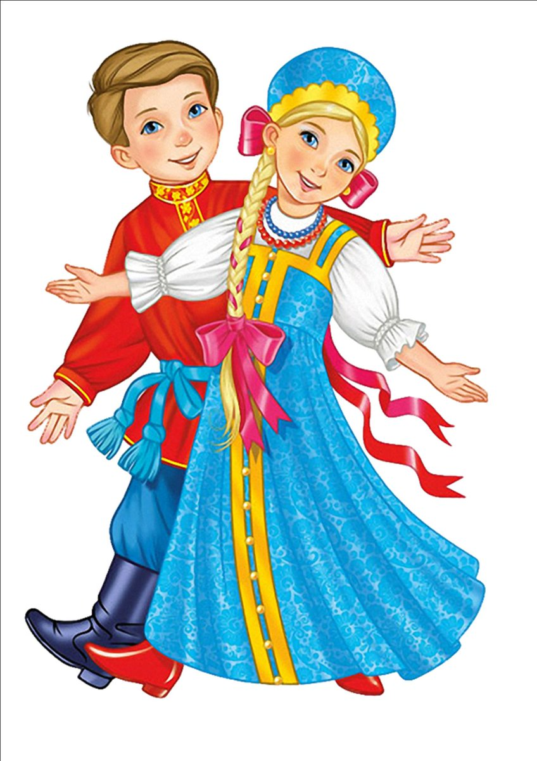



**Старайтесь вместе с ребёнком принимать участие в благоустройстве и озеленении улицы и двора. Поощряйте ребёнка за стремление поддерживать порядок, правильное поведение в общественных местах, учите правильно оценивать свои поступки и поступки других людей.**

**Читайте ребёнку книги о Родине, её героях, о традициях и культуре своего народа, расширяйте собственный кругозор. Выучите с ребёнком пословицы и поговорки о родной стране:**

* **Всякому мила родная сторона.**
* **Велика русская земля и везде солнышко.**
* **Где кто родится, там и пригодится.**
* **Береги землю родимую, как мать любимую.**
* **Для Родины своей ни сил, ни жизни не жалей.**
* **На родной стороне и камешек знаком.**
* **Родина – мать, умей за неё постоять.**

**Семья даёт ребёнку первые уроки патриотизма. Родители передают ему своё восприятие жизни: любовь к родной земле, дому, природе, к народной песне, к людям, которые делают жизнь лучше и интереснее. Надолго остаются в памяти ребёнка прогулки с родителями в ближайший лес, в поле, на озеро, пруд, которые полны ярких впечатлений, переживаний и эмоций. Такие прогулки зажигают в душе ребёнка первую искру большой любви к родной природе своей малой родины.**

**Если Вы желаете вырастить своего ребёнка патриотом, не говорите при нём плохо о той стране, в которой живёте. Ведь Родину, как и родителей не выбирают. Но в тоже время не сильно приукрашайте ситуацию, учите ребёнка быть ещё и реалистом.**

**Помните, что со временем Ваш ребёнок станет взрослым, и сможет самостоятельно делать свои, уже взрослые выводы и иметь собственное мнение. И если с детства не заложить маленькое зёрнышко патриотизма, вряд ли оно потом сможет прорости в прекрасный цветок.**

**Составила: воспитатель Лебедева Р.В.**

